ТЕХНИЧЕСКИЕ ТРЕБОВАНИЯ К СТЕНДУ для настройки
ДАТЧИКОВ ЭЛЕКТРОХИМИЧЕСКИХ ИБЯЛ.418429.081/-01/-02/-03, ИБЯЛ.418425.140/-01/-02/-03/-06/-07/-08/-09

I. Состав стенда для настройки датчиков электрохимических ИБЯЛ.418429.081/-01/-02/-03, ИБЯЛ.418425.140/-01/-02/-03/-06/-07/-08/-09 (далее – датчиков):
- установочные места для крепления 10 датчиков в рабочем положении;
- плата (блок) управления и питания датчиков с установленными разъемами для подключения датчиков. Подключение датчиков к разъемам платы (блоку) управления должно осуществляться при помощи жгутов. Наименование подключаемых цепей согласно рисунку 1.
- соединительные жгуты для подключения датчиков к разъемам платы (блока) управления. Длина соединительных жгутов не должна превышать 200 мм;
- настроечное программное обеспечение (далее – ПО) обеспечивающее выбор количество датчиков подключенных к стенду, расчет, запись и чтение коэффициентов термокомпенсации, идентификационных данных (название файла для запуска ПО – DAH-M_EXD.exe);
- редуктор баллонный БКО-25-1 ТУ26-05-499-80 (2 шт.), редуктор давления ИБЯЛ.418314.043 (1 шт.);
- индикаторы расхода (аналог ИБЯЛ.418621.003-01) с газовым каналом из нержавеющей стали, тарированные на расход (0,5 ±0,1) дм³/мин (5 шт.);
- вентили точной регулировки ИБЯЛ.306249.006-01 (3 шт.);
- штуцера ИБЯЛ.714361.001-01 (6 шт.);
- трубка ПВХ 4х1,5 мм ТУ 2247-465-00208947-2006 (5 м);
- трубка Ф-4Д 4х0,6 ГОСТ 22056—76 (10 м);
- поверочные колпачки из нержавеющей стали ИБЯЛ.305659.024(-01) (10 шт.) или аналогичное приспособление из нержавеющей стали для подачи поверочной газовой смеси (далее – ПГС) индивидуально на каждый датчик.

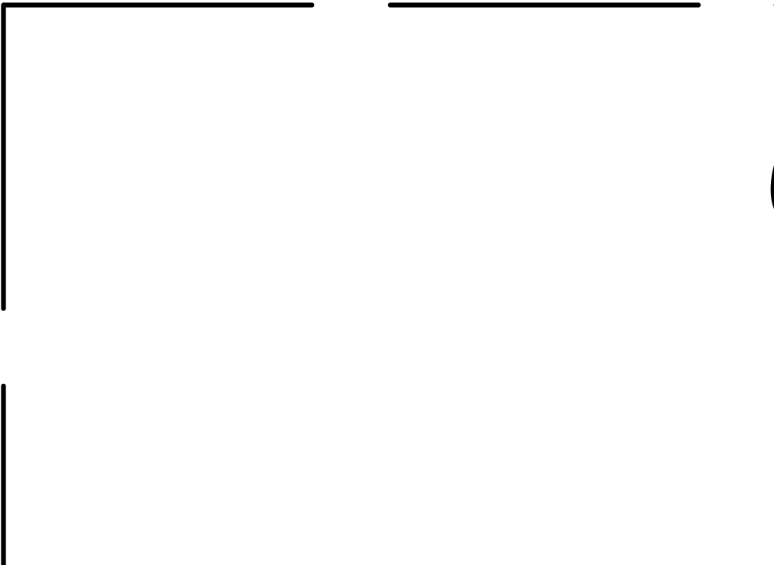

Рисунок 1 – Схема подключения датчика к стенду.

II. Стенд должен обеспечивать:
- размещение датчиков в термокамере;
- питание датчиков напряжением постоянного тока (5,00±0,25) В, ток потребления каждого датчика не более 20 мА;
- измерение напряжения между выводами 7 и 5 платы ИБЯЛ.687242.353...-03. Амплитудное значение напряжения ±600 мВ, относительно постоянной составляющей 1250 мВ (вывод 5 платы), период измерений 1 с, относительная погрешность измерений ±1 %;
- считывание значений температуры окружающей среды с датчика по интерфейсу I₂C, период измерений 1 с;
- расчет, считывание и запись данных по интерфейсу I₂C в энергонезависимую память датчика (коэффициенты термокомпенсации, тип датчика, заводской номер, год изготовления, квартал изготовления);
- подключение к ПЭВМ;
- настройку датчиков с помощью настроечного ПО (из состава стенда) установленного на ПЭВМ;
- формирование отчетного файла настройки датчиков, с сохранением в нем расчетных коэффициентов и исходных данных расчета.
III. Порядок определения температурных коэффициентов датчиков с использованием стенда приведен в таблице 1.

Таблица 1 – Порядок определения температурных коэффициентов датчиков

1 Подать напряжение питания на датчики

2 Установить в окне ПО количество подключенных датчиков и записать типа датчиков (количество от 1 до 10, тип датчика: CH₃OH, CH₂O, C₂H₄, C₂H₄O)

3 Стенд измеряет напряжение U_{ref} на контактах 5, 6 разъема Х1 платы ИБЯЛ.687242.353...-03 датчика №1

4 Стенд измеряет напряжение U_{conc} на контактах 7, 8 разъема Х1 платы ИБЯЛ.687242.353...-03 датчика №1

5 Стенд считывает значение температуры окружающей среды, измеренное датчиком №1

6 Стенд рассчитывает ток датчика (в мкА) по формуле:

I_{ЭХД}=(U_{conc}–U_{ref})/R_{ос}, где U_{conc} – значение напряжения выходного сигнала на выводах 7, 8 платы ЭХД ИБЯЛ.687242.353...-03, мВ; U_{ref} – значение опорного напряжения на выводах 5, 6 платы ЭХД ИБЯЛ.687242.353...-03, мВ; R_{ос} – сопротивление обратной связи в преобразователе ток-напряжение платы: CH₃OH – 17,4 кОм, CH₂O – 10,2 кОм, C₂H₄ – 22,1 кОм, C₂H₄O – 10,2 кОм.
Продолжение таблицы 1

7 В окне ПО отображаются:

1) номер места подключенного датчика;

2) тип датчика;

3) заводской номер;

4) год выпуска;

5) квартал;

6) текущее значение температуры окружающей среды, °С;

7) текущее значение тока датчика I_{ЭХД}, мкА;

8) значение фонового тока датчика при температуре окружающей среды минус 20°С (I_{ф -20°С}, нА);

9) значение тока датчика при подаче ПГС №3 при температуре окружающей среды минус 20 °С (I_{ч-20°С}, нА);

10) значение температуры окружающей среды при которой происходит измерение I_{ф-20°С}, I_{ч-20°С} (t_{Iф-20°С, Iч-20°С}, °С);

11) значение фонового тока датчика при температуре окружающей среды 0 °С
(I_{ф0 °С}, нА);

12) значение тока датчика при подаче ПГС №3 при температуре окружающей среды 0°С (I_{ч0°С}, нА);

13) значение температуры окружающей среды при которой происходит измерение
I_{ф 0°С}, I_{ч 0°С} (t_{Iф 0°С, Iч 0°С}, °С);

14) значение фонового тока датчика при температуре окружающей среды 20 °С
(I_{ф 20°С}, нА);

15) значение тока датчика при подаче ПГС №3 при температуре окружающей среды 20°С (I_{ч 20°С}, нА);

16) значение температуры окружающей среды при которой происходит измерение
I_{ф 20°С}, I_{ч 20°С} (t_{Iф 20°С, Iч 20°С}, °С);

17) значение фонового тока датчика при температуре окружающей среды 50 °С
(I_{ф 50°С}, нА);

18) значение тока датчика при подаче ПГС №3 при температуре окружающей среды 50 °С (I_{ч 50°С}, нА);

19) значение температуры окружающей среды при которой происходит измерение
I_{ф 50°С}, I_{ч 50°С} (t_{Iф 50°С, Iч 50 °С}, °С).

8 Стенд повторяет действия пп. 1-7 для датчиков 2-10.
В окне ПО должны быть предусмотрены следующие программные клавиши с соответствующими полями для ввода:
1) «Запись типа датчика», «Запись зав.№», «Запись года», «Запись квартала». При нажатии клавиш происходит запись введенных данных в соответствующие адреса микросхемы памяти датчика, в соответствии с таблицей 2.

Таблица 2 – Распределение данных в памяти датчика.
Адрес | Описание
0х04 – 0х07 | значение фонового тока датчика при температуре окружающей среды минус -20°С (I_{ф -20°С})
0х08 – 0х0B | значение фонового тока датчика при температуре окружающей среды 0°С (I_{ф0°С}, нА)
0х0C – 0х0F | значение фонового тока датчика при температуре окружающей среды 20°С (I_{ф 20°С}, нА)
0x10 – 0x13 | значение фонового тока датчика при температуре окружающей среды 50°С (I_{ф 50°С}, нА)
0x14 – 0x17 | не используется
0x18 – 0x1B | значение тока датчика при подаче ПГС №3 при температуре окружающей среды минус 20°С (I_{ч-20°С}, нА)
0x1C – 0x1F | значение тока датчика при подаче ПГС №3 при температуре окружающей среды 0°С (I_{ч0°С}, нА)
0x20 – 0x23 | значение тока датчика при подаче ПГС №3 при температуре окружающей среды 20°С (I_{ч 20°С}, нА)
Продолжение таблицы 2
0x24 – 0x27 | значение тока датчика при подаче ПГС №3 при температуре окружающей среды 50°С (I_{ч 50°С}, нА)
0x28 – 0x2B | не используется
0x2C – 0x2F | значение температуры окружающей среды при которой происходит измерение I_{ф-20°С}, I_{ч-20°С} (t_{Iф-20°С, Iч-20°С}, °С)
0x30 – 0x33 | значение температуры окружающей среды при которой происходит измерение I_{ф 0°С}, I_{ч 0°С} (t_{Iф 0°С, Iч 0°С}, °С)
0x34 – 0x37 | значение температуры окружающей среды при которой происходит измерение I_{ф 20°С}, I_{ч 20°С} (t_{Iф 20°С, Iч 20°С}, °С)
0x38 – 0x3B | значение температуры окружающей среды при которой происходит измерение I_{ф 50°С}, I_{ч 50°С} (t_{Iф 50°С, Iч 50 °С}, °С)
0x3C – 0x3F | не используется
0x0600 – 0x0601 | Тип датчика:  CH₃OH – 0x00F0;  CH₂O – 0x00F1;  C₂H₄ – 0x00F2;  C₂H₄O – 0x00F3. | Пример записи CH₃OH
0x0600 – 0x0601 |  | Адрес | Значение
0x0600 – 0x0601 |  | 0x0600 | 0x00
0x0600 – 0x0601 |  | 0x0601 | 0xF0
0x0602 – 0x0607 | Заводской номер сенсора | Пример записи номера 21713069820
0x0602 – 0x0607 | Заводской номер сенсора | Адрес | Значение
0x0602 – 0x0607 | Заводской номер сенсора | 0x0602 – 0x0603 | 0xD9 (217)
0x0602 – 0x0607 | Заводской номер сенсора | 0x0604 – 0x0605 | 0x51A (1306)
0x0602 – 0x0607 | Заводской номер сенсора | 0x0606 – 0x0607 | 0x265C (9820)
0x0608 | Год выпуска, последние две цифры
0x0605 | Месяц изготовления датчика

2) «Запись I_{ф -20°С}». При нажатии клавиши ПО стенда производит:

а) считывание значения температуры окружающей среды измеренное датчиком. Если температура окружающей среды находится в диапазоне
минус (18 ± 4) °С производится расчет фонового тока датчика, соответствующего температуре окружающей среды минус 20 °С, если температура не соответствует диапазону – выводится сообщение об ошибке;

б) расчет фонового тока (в нА) по формуле I_{ф -20°С}=(U_{conc}–U_{ref})/R_{ос}·1000. Значение округляется до целого;

в) запись полученного значения I_{ф -20°С} по адресам 0х00 – 0х03 в формате BCD в микросхему памяти датчика (таблица 3).

Таблица 3 – Пример записи данных в микросхему памяти датчика
Адрес | 0х00 | 0х01 | 0х02 | 0х03
Запись значения I_{ф -20°С}= -23 нА. | 84 | 23 | 00 | 00
Запись значения I_{ф -20°С}= 16 нА. | 04 | 16 | 00 | 00

3) «Запись I_{ч -20°С}». При нажатии клавиши ПО стенда производит:

а) считывание значения температуры окружающей среды (t_{Iф-20°С, Iч-20°С}) измеренное датчиком. Если температура окружающей среды находится в диапазоне минус (18 ± 4) °С производится расчет тока датчика при подаче ПГС №3, соответствующего температуре окружающей среды минус 20 °С, если температура не соответствует диапазону – выводится сообщение об ошибке;

б) расчет тока (в нА) по формуле I_{ч -20°С}=(U_{conc}–U_{ref})/R_{ос}·1000. Значение округляется до целого;

в) запись полученного значения I_{ч -20°С} по адресам 0x14 – 0x17 в формате BCD в микросхему памяти датчика;

г) запись значения t_{Iф-20°С, Iч-20°С} по адресам 0x28 – 0x2B в формате BCD в микросхему памяти датчика.

4) «Запись I_{ф 0°С}». При нажатии клавиши ПО стенда производит:

а) считывание значения температуры окружающей среды измеренное датчиком. Если температура окружающей среды находится в диапазоне (0 ± 4) °С производится расчет фонового тока датчика, соответствующего температуре окружающей среды 0 °С, если температура не соответствует диапазону – выводится сообщение об ошибке;

б) расчет фонового тока (в нА) по формуле I_{ф 0°С}=(U_{conc}–U_{ref})/R_{ос}·1000. Значение округляется до целого;

в) запись полученного значения I_{ф 0°С} по адресам 0х04 – 0х07 в формате BCD в микросхему памяти датчика.

6) «Запись I_{ч 0°С}». При нажатии клавиши ПО стенда производит:

а) считывание значения температуры окружающей среды (t_{Iф0°С, Iч0°С}) измеренное датчиком. Если температура окружающей среды находится в диапазоне (0 ± 4) °С производится расчет тока датчика при подаче ПГС №3, соответствующего температуре окружающей среды 0 °С, если температура не соответствует диапазону – выводится сообщение об ошибке;

в) расчет тока (в нА) по формуле I_{ч 0°С}=(U_{conc}–U_{ref})/R_{ос}·1000. Значение округляется до целого;

г) запись полученного значения I_{ч 0°С} по адресам 0x18 – 0x1B в формате BCD в микросхему памяти датчика;

д) запись t_{Iф 0°С, Iч 0°С} по адресам 0x2C – 0x2F в формате BCD в микросхему памяти датчика.

7) «Запись I_{ф 20°С}». При нажатии клавиши ПО стенда производит:

а) считывание значения температуры окружающей среды измеренное датчиком. Если температура окружающей среды находится в диапазоне (20 ± 4) °С производится расчет фонового тока датчика, соответствующего температуре окружающей среды 20 °С, если температура не соответствует диапазону – выводится сообщение об ошибке;

б) расчет фонового тока (в нА) по формуле I_{ф 20°С}=(U_{conc}–U_{ref})/R_{ос}·1000. Значение округляется до целого;

в) запись полученного значения I_{ф 20°С} по адресам 0х08 – 0х0B в формате BCD в микросхему памяти датчика.

8) «Запись I_{ч 20°С}». При нажатии клавиши ПО стенда производит:

а) считывание значения температуры окружающей среды (t_{Iф 20°С, Iч 20°С}) измеренное. Если температура окружающей среды находится в диапазоне
(20 ± 4) °С производится расчет тока датчика при подаче ПГС №3, соответствующего температуре окружающей среды 20 °С, если температура не соответствует диапазону – выводится сообщение об ошибке;

б) расчет тока (в нА) по формуле I_{ч 20°С}=(U_{conc}–U_{ref})/R_{ос}·1000. Значение округляется до целого;

в) запись полученного значения I_{ч 20°С} по адресам 0x1C – 0x1F в формате BCD в микросхему памяти датчика;

г) запись t_{Iф 20°С, Iч 20°С} по адресам 0x30 – 0x33 в формате BCD в микросхему памяти датчика.

9) «Запись I_{ф 50°С}». При нажатии клавиши ПО стенда производит:

а) считывание значения температуры окружающей среды измеренное датчиком. Если температура окружающей среды находится в диапазоне (48 ± 4) °С производится расчет фонового тока датчика, соответствующего температуре окружающей среды 50 °С, если температура не соответствует диапазону – выводится сообщение об ошибке;

б) расчет фонового тока (в нА) по формуле I_{ф 50°С}=(U_{conc}–U_{ref})/R_{ос}·1000. Значение округляется до целого;

в) запись полученного значения I_{ф 50°С} по адресам 0х0C – 0х0F в формате BCD в микросхему памяти датчика.

10) «Запись I_{ч 50°С}». При нажатии клавиши ПО стенда производит:

а) считывание значения температуры окружающей среды (t_{Iф 50°С, Iч 50°С}) измеренное датчиком. Если температура окружающей среды находится в диапазоне (48 ± 4) °С производится расчет тока датчика при подаче ПГС №3, соответствующего температуре окружающей среды 50 °С, если температура не соответствует диапазону – выводится сообщение об ошибке;

б) расчет тока (в нА) по формуле I_{ч 50°С}=(U_{conc}–U_{ref})/R_{ос}·1000. Значение округляется до целого;

в) запись полученного значения I_{ч 50°С} по адресам 0x20 – 0x23 в формате BCD в микросхему памяти датчика;

г) запись t_{Iф 50°С, Iч 50°С} по адресам 0x34 – 0x37 в формате BCD в микросхему памяти датчика.

